Calificación de la documentación entrega 1: Disciplina Modelado del Negocio: 14.79 puntos / 16 puntos

Modelo Use Case del Negocio: 8.74 puntos / 9 Puntos

**Tabla de Eventos del Negocio:** 1.6 puntos/ 1.75 Puntos

**Diagrama Use Case del Negocio:** 1.99puntos/ 2 Puntos

**Especificaciones de los Use case del Negocio:** 1.5 +1.25 + 0.9 + 1.5= 5.15 puntos / 5.25 Puntos

Modelo Análisis/Diseño del Negocio: 6.05 puntos / 7 Puntos

**Diagrama de clase del negocio:** 2.15puntos/ 2.25 Puntos

Diagramas de secuencia: 0.7 + 0.6 + 0.75 + 0.8= 2,85 puntos / 3.5 Puntos

Diagramas de actividad: 0.35 + 0.15 + 0.25 + 0.30= 1.05 puntos / 1.25 Puntos

# Nota: los diagramas que no fueron incluídos por que no aportaban les puse la nota máxima

# Para Calificación Individual del Equipo #1:

# NÚMERO DE CONSULTAS: 6

El 21 de octubre de 2017, 22:59, Patrizia Guarente <pguarente4d@gmail.com>

tabla de eventos del negocio

El 23 oct. 2017, a las 8:13 p. m., Patrizia Guarente <pguarente4d@gmail.com>

tabla de eventos

Diagrama UC

5 Descripciones de UCN

El 24 oct. 2017, a las 8:34 p. m., Ale Vengon <alejandra.vengon@gmail.com>

tabla de eventos

Diagrama UC

6 descripciones de UCN

Diagrama de clases

El 27 de oct 2017, a las 9:00 y 1:00pm tuvimos reuniones con todo el equipo donde revisamos:

tabla de eventos

Diagrama UC

Descripción de 7 UCN

Diagrama de Clases

El 31 oct. 2017, desde las 4:00pm tuvimos reuniones con todo el equipo donde revisamos:

Descripción de 7 UCN

Diagrama de Clases

Diagramas de secuencia

Diagrama de actividad

El 3 nov. 2017, practica 7-9am y de 11-1pm tuvimos conversando con todo el equipo

Diagramas de secuencia

Diagramas de actividad

# Muestran avance de los artefactos:

# 1 Tabla de Eventos del Negocio

# 1 Diagrama use case del negocio

# Especificaciones de los 7 UCN

# 1 Diagrama de clase del negocio

# 4 Diagramas de secuencia

6) 4 Diagramas de actividad

Total de artefactos de software en la entrega 1: 18 artefactos

# La calificación individual de los integrantes del equipo #3:

|  |  |  |  |  |  |
| --- | --- | --- | --- | --- | --- |
| Criterio | Alejandra Vento | Jesús Pacheco | Jesús Martínez | Patrizia Guarente | Laura Zambrano |
| Consultas por correo para discutir aspectos del enunciado y el uso del vocabulario y/o términos de los fundamentos teóricos y del dominio del proyecto **0.5 Puntos** | 0.5 | 0.5 | 0.5 | 0.5 | 0.5 |
| Asistencia por correo para mostrar el avance en la solución. **0.5 Puntos** | 0.5 | 0.5 | 0.5 | 0.5 | 0.5 |
| El aporte significativo de cada integrante a las discusiones por correo y su respectiva explicación de las consideraciones realizadas y decisiones tomadas para la elaboración de los artefactos que han trabajado. **1 Punto** | 1 | 1 | 1 | 1 | 1 |
| Evaluación apreciativa del nivel de integración grupal y de su trabajo colaborativo en la entrega. **1 Punto** | 1 | 1 | 1 | 1 | 1 |
| Va en nota individual: | 3 | 3 | 3 | 3 | 3 |
| Nota en documentación: 14.79 puntos /16 Puntos | **17.79** | **17.79** | **17.79** | **17.79** | **17.79** |
| Falta por evaluar la participación de los miembros del equipo en la elaboración del entregable. **1 Punto** |  |  |  |  |  |

**Universidad Central de Venezuela**

**Facultad de Ciencias**

**Escuela de Computación**

**Ingeniería de Software**

**Semestre 1-2017**

**Proyecto**

**Entrega 1:**

**Disciplina Modelado del Negocio**

**Equipo 1**

Integrantes:

Alejandra Vento  
Jesús Pacheco  
Jesús Martínez  
Patrizia Guarente  
Laura Zambrano

# Tabla de Eventos del Negocio 1.6 puntos / 1.75 Puntos

Los eventos del negocio COPRED, según la descripción del problema, se centran en eventos relacionados con la administración de tours generados por el actor Comité de Obras de Arte y la consulta de tours disponibles, la selección de un tour y recorrer los puntos sus puntos de interés generados por el actor Visitante. En la tabla a continuación, por legibilidad, solo se identifican los nuevos eventos presentes en la evolución, no se incluyen los que ya fueron documentados en la versión anterior. Para información sobre estos eventos, dirigirse a la documentación ya existente.

|  |  |  |
| --- | --- | --- |
| **#** | **Eventos del Negocio** | **UCN** |
| 26 | **Crear tour** | UCN8-Crear Tour |
| 27 | *Informar características* | UCN8-Crear Tour |
| 28 | *Agregar puntos de interés* | UCN8-Registrar Tour  UCN10-Modificar Tour |
| 29 | **Consultar tour** | UCN9-Consultar Tour |
| 30 | **Modificar tour** | UCN10-Modificar Tour |
| 31 | *Agregar punto de interés* | UCN10-Modificar Tour <— este evento esta repetido |
| 32 | *Eliminar punto de interés* | UCN10-Modificar Tour |
| 33 | **Eliminar tour** | UCN11-Eliminar Tour |
| 34 | **Consultar tours disponibles** | UCN12-Consultar Tours Disponibles |
| 35 | **Seleccionar tour disponible** | UCN13-Seleccionar Tour Disponible <—falto esto en el nombre |
| 36 | **Recorrer tour** | UCN14-Recorrer Tour |
| 37 | *Visitar punto de interés* | UCN14-Recorrer Tour |
| 38 | *Visitar obra* | UCN14-Recorrer Tour |
| 39 | *Avanzar* | UCN14-Recorrer Tour |
| 40 | *Abandonar* | UCN14-Recorrer Tour |

## Diagrama Use Case del Negocio 1.99 puntos / 2 Puntos

Describe las interacciones externas del negocio (COPRED) en términos de los use case del negocio. <—faltó el título y el texto introductorio de esta parte

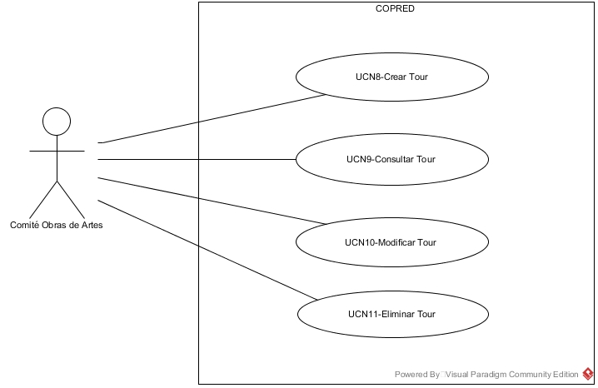

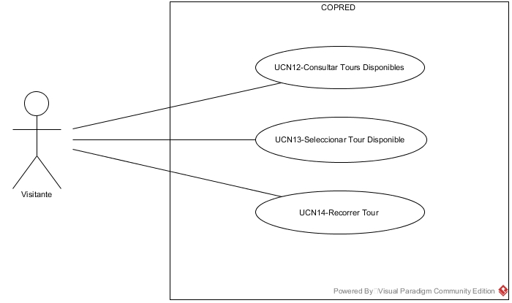

## Especificaciones de los Use Case del Negocio

Las especificaciones de los use case del negocio se muestran a continuación: <—faltó el título y el texto introductorio de esta parte

1. **Identificador y Nombre**: UCN8–Crear Tour 1.5 puntos / 1.5 Puntos
   1. **Breve Descripción**: Ingresar las características del tour que son las siguientes: identificador, nombre, disponibilidad, puntos de interés, además se definen un punto de interés inicial, un punto de interés final y uno o más puntos de interés intermedios
   2. **Actores**: *Comité Obras de Arte*
   3. **Flujo de Eventos**:
      1. **Flujo Básico**:

|  |  |  |
| --- | --- | --- |
|  | **Entrada del actor** | **Respuesta del negocio (COPRED)** |
| 1 | Crear tour | 1. Solicitar características: identificador, nombre |
| 2 | Informar características | 1. Validar el identificador 2. Si no existe, registrar el identificador y nombre 3. Registrar disponibilidad = “N” |
| 3 | Agregar punto de interés | 1. Obtener puntos de interés con disponibilidad “N” o “S” 2. Informar puntos de interés |
| 4 | Seleccionar punto de interés e indicar si es inicial, final o intermedio | 1. Agregar el punto como inicial, intermedio o final |
| 5 |  | El use case finaliza |

* + 1. **Flujos Alternativos**:

**Alternativa 1:** Identificador ya existente

|  |  |  |
| --- | --- | --- |
|  | **Entrada del actor** | **Respuesta del negocio (COPRED)** |
| 1 |  | 1. Informar “Identificador ya existe”   El use case finaliza |

* 1. **Requerimientos Especiales**:./.
  2. **Pre-condición**: ./.
  3. **Post-condición**: CARD(Tours)>0
  4. **Puntos de Extensión**:
     1. **Include**:./.
     2. **Extend**:./.

1. **Identificador y Nombre**: UCN9-Consultar Tour 1.25 puntos / 1.25 Puntos

9.1 **Breve Descripción**: Consultar características de uno de los tours

* 1. **Actores**: *Comité Obras de Arte*
  2. **Flujo de Eventos**:

9.3.1 **Flujo Básico**:

|  |  |  |
| --- | --- | --- |
|  | **Entrada del actor** | **Respuesta del negocio (COPRED)** |
| 1 | Consultar tour | 1. Obtener identificadores y nombres 2. Informar identificadores y nombres |
| 2 | Seleccionar tour | 1. Obtener disponibilidad 2. Obtener puntos de interés 3. Informar identificador, nombre, disponibilidad, y puntos de interés   El use case finaliza |

9.3.2 **Flujos Alternativos**:

**Alternativa 1**: No hay tours

|  |  |  |
| --- | --- | --- |
|  | **Entrada del actor** | **Respuesta del negocio (COPRED)** |
| 1 |  | 1. Informar “No hay tours”   El use case finaliza |

* 1. **Requerimientos Especiales**: ./.
  2. **Pre-condición**: CARD(Tours)≥0
  3. **Post-condición**:./.
  4. **Puntos de Extensión**:
     1. **Include**:./.
     2. **Extend**: ./.

1. **Identificador y Nombre**: UCN10-Modificar Tour 1.5 punto / 1.5 Puntos
   1. **Breve Descripción**: Permite modificar los puntos de interés de un tour. La modificación de un tour consiste en agregar puntos de interés cuyo estado es “S” o “N” y/o eliminar puntos de interés pertenecientes a un tour
   2. **Actores**: *Comité Obras de Arte*
   3. **Flujo de Eventos**:
      1. **Flujo Básico**:

|  |  |  |
| --- | --- | --- |
|  | **Entrada del actor** | **Respuesta del negocio (COPRED)** |
| 1 | Modificar tour | 1. Obtener tours 2. Informar identificadores y nombres |
| 2 | Seleccionar tour | 1. Obtener puntos de interés 2. Informar puntos de interés |
| 3 | Agregar punto de interés | 1. Obtener puntos de interés disponibles 2. Informar puntos de interés disponibles |
| 4 | Seleccionar punto de interés e indicar si es inicial, final o intermedio | 1. Agregar el punto como inicial, intermedio o final |
| 5 | Eliminar punto de interés | 1. Obtener puntos de interés 2. Informar puntos de interés |
| 6 | Seleccionar punto interés | 1. Eliminar el punto de interés del tour |
| 7 |  | El use case finaliza |

* + 1. **Flujos Alternativos**:

**Alternativa 1**: No hay puntos de interés asociados

|  |  |  |
| --- | --- | --- |
|  | **Entrada del actor** | **Respuesta del negocio (COPRED)** |
| 1 |  | 1. Informar “No hay puntos de interés asociados”   El use case finaliza |

**Alternativa 2**: No hay puntos de interés disponibles

|  |  |  |
| --- | --- | --- |
|  | **Entrada del actor** | **Respuesta del negocio (COPRED)** |
| 1 |  | 1. Informar “No hay puntos de interés disponibles”   El use case finaliza |

* 1. **Requerimientos Especiales**: ./.
  2. **Pre-condición**: CARD(Tours)>0
  3. **Post-condición**: CARD(Tours)>0
  4. **Puntos de Extensión**:
     1. **Include**: /.
     2. **Extend**: ./.

1. **Identificador y Nombre**: UCN11-Eliminar Tour 0.9 punto/ 1 Punto
   1. **Breve Descripción**: Consultar los tours para seleccionar el que se va a eliminar
   2. **Actores**: *Comité Obras de Arte*
   3. **Flujo de Eventos**:
      1. **Flujo Básico**:

|  |  |  |
| --- | --- | --- |
|  | **Entrada del actor** | **Respuesta del negocio (COPRED)** |
| 1 | Eliminar tour | 1. Obtener tours 2. Informar identificador y nombre |
| 2 | Seleccionar tour | 1. Eliminar tour de los tours   El use case finaliza |

* + 1. **Flujo Alternativo**: ./.
  1. **Requerimientos Especiales**: UCN12 debe haberse realizado <—si se realiza el UCN12 entonces no tienen sentido los pasos 1 y 2 del primer evento (eliminar tour), si los dejan, esto tiene que borrarse
  2. **Pre-condición**: CARD(Tours) >0
  3. **Post-condición**: CARD(Tours)=CARD(Tours)’-1, CARD(Tours)≥0
  4. **Puntos de Extensión**:

11.7.1 **Include**: ./.

* + 1. **Extend**: ./.

Las especificaciones de los UCN para la componente de la Práctica no se califican, solo las reviso

1. **Identificador y Nombre**: UCN12-Consultar Tours Disponibles
   1. **Breve Descripción**: Consultar el nombre de cada uno de los tours que estén disponibles
   2. **Actores**: *Visitante*
   3. **Flujo de Eventos**:
      1. **Flujo Básico**:

|  |  |  |
| --- | --- | --- |
|  | **Entrada del actor** | **Respuesta del negocio (COPRED)** |
| 1 | Consultar tours disponibles | 1. Obtener tours disponibles 2. Informar identificadores y nombres   El use case finaliza |

* + 1. **Flujos Alternativos**:

**Alternativa 1**: No hay tours disponibles

|  |  |  |
| --- | --- | --- |
|  | **Entrada del actor** | **Respuesta del negocio (COPRED)** |
| 1 |  | 1. Informar “No hay tours disponibles”   El use case finaliza |

* 1. **Requerimientos Especiales**: ./.
  2. **Pre-condición**: CARD(Tours) ≥0
  3. **Post-condición**:
  4. **Puntos de Extensión**:

12.7.1 **Include**: ./.

12.7.2 **Extend**: ./.

1. **Identificador y Nombre**: UCN13-Seleccionar Tour Disponible
   1. **Breve Descripción**: Seleccionar algún tour que esté disponible en los tours
   2. **Actores**: *Visitante*
   3. **Flujo de Eventos**:
      1. **Flujo Básico**:

|  |  |  |
| --- | --- | --- |
|  | **Entrada del actor** | **Respuesta del negocio (COPRED)** |
| 1 | Seleccionar tour | 1. Obtener características del tour seleccionado 2. Obtener punto inicial 3. Consultar ubicación del punto inicial 4. Informar ubicación de punto inicial   El use case finaliza |

* + 1. **Flujos Alternativos**:./.
  1. **Requerimientos Especiales**: UCN12 debe haberse realizado
  2. **Pre-condición**: CARD(Tours) >0 <- No hace falta por que ya esta cubierto en el UCN12
  3. **Post-condición**: ./.
  4. **Puntos de Extensión**:

13.7.1 **Include**:./.

13.7.2 **Extend**: ./.

1. **Identificador y Nombre**: UCN14-Recorrer Tour
   1. **Breve Descripción**: Recorrer los puntos de interés de un tour, informar las obras asociadas y permitir contemplarlas
   2. **Actores**: *Visitante*
   3. **Flujo de Eventos**:
      1. **Flujo Básico**:

|  |  |  |
| --- | --- | --- |
|  | **Entrada del actor** | **Respuesta del negocio (COPRED)** |
| 1 | Recorrer tour | 1. Obtener punto de interés inicial del tour |
| 2 | Visitar punto de interés | 1. Obtener próxima obra |
| 3 | Visitar obra | 1. Informar características y mostrar imagen de obra actual 2. Contabilizar el tiempo de visualización 3. Si tiempo contabilizado excede los 5 minutos    1. Informar “Tiene que avanzar”   NO dejar este espacio en blanco |
| 4 | Avanzar | 1. Si existen más obras    1. Obtener la próxima obra del punto de interés actual    2. Informar “Puede visitar la obra”   Sino   * 1. Informar “Punto de interés no tiene más obras”   2. Si existe próximo punto de interés      1. Obtener próximo punto de interés      2. Si disponibilidad = “S”   1.4.2.1. Informar ubicación, “Puede visitar punto de interés”  Sino   * + 1. Informar “Punto de interés no disponible, avance al próximo punto” |
| 5 |  | El use case finaliza |

* + 1. **Flujos Alternativos**:

**Alternativa 1**: Abandonar

|  |  |  |
| --- | --- | --- |
|  | **Entrada del actor** | **Respuesta del negocio (COPRED)** |
| 1 | En cualquier momento Visitante puede decidir abandonar el tour | 1. Finalizar recorrido   El use case finaliza |

**Alternativa 1**: No hay punto de interés disponible

|  |  |  |
| --- | --- | --- |
|  | **Entrada del actor** | **Respuesta del negocio (COPRED)** |
| 1 |  | 1. Informar “no hay más puntos de interés”   El use case finaliza |

* 1. **Requerimientos Especiales**: Tiempo de visualización ≤ 5 minutos.

UCN12 Debe haberse realizado previamente y el actor debe haber seleccionado el tour en el UCN13

* 1. **Pre-condición**: ./.
  2. **Post-condición**: ./.
  3. **Puntos de Extensión**:

14.7.1 **Include**: ./.

14.7.2 **Extend**: ./.

**Modelo de Análisis / Diseño del Negocio** 2.15 puntos / 2.25 Puntos

## Diagrama de clases del negocio

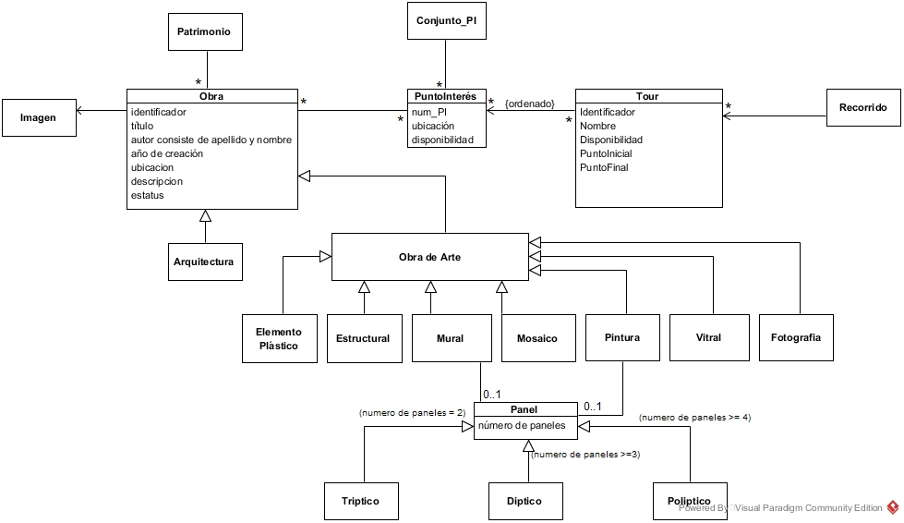

La restricción {ordenado} no va centrado debe ir alineado hacia donde esta la cardinalidad de muchos (*), o sea hacia PuntoInterés.

Luego, la profesora Norelva me dijo que la cardinalidad entre Recorrido y Tour es de 0..1, por que un recorrido solo puede tener un tour a la vez

La primera letra en c/u de los nombres de los atributos en la clase Tour, va en letra minúscula para mantener consistencia con los nombres de atributos en las otras clases.

### 

**Diagramas de secuencia**

**Diagrama de secuencia para UNC8 – Crear Tour** 0.7 puntos / 0.75 Puntos

Disculpen, pero en la práctica les indique mal, no hay que quitar el identificador de objeto C al objeto que es instancia de la clase Conjunto_PI , ese no es un objeto anónimo porque ese objeto existe desde el semestre pasado. – vuelvan a incorporar su identificador para que se visualice C : Conjunto_PI

Luego del mensaje 1, falta un mensaje de Tours a Comité informando identificadores y nombres

El texto entre corchetes que esta volando solo antes del mensaje 3 no va ahí, debe estar antes del texto del mensaje 3. [identificador no exite] Agregar puntos de interés

### Diagrama de secuencia para UNC9 – Consultar Tour 0.6 puntos / 0.75 Puntos

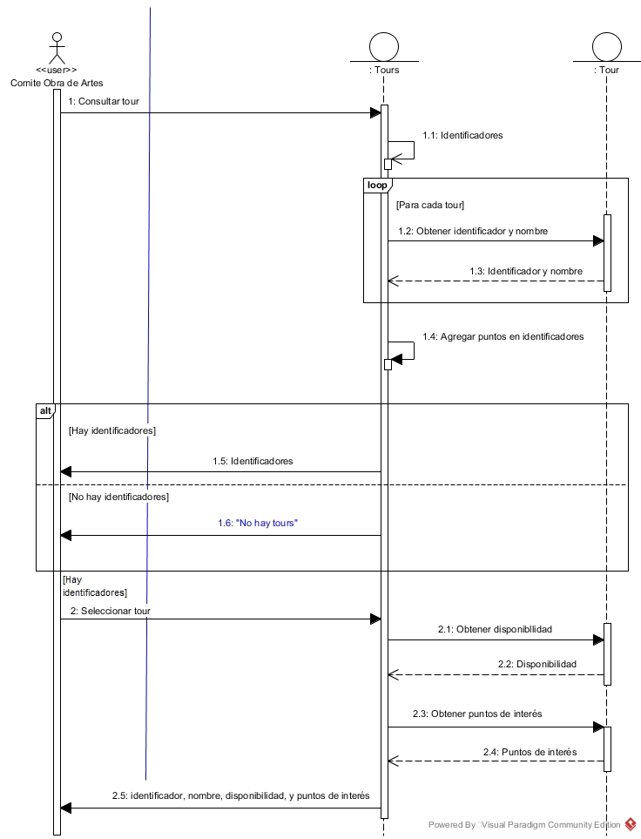

En el mensaje #1 falta la condición de guardia para representar la pre-condición del UCN9

El mensaje 1.4 debe estar dentro del loop

El mensaje 1.5 debe decir identificadores y nombres, tal cual esta en la descripción de UCN

El texto entre corchetes que esta volando solo antes del mensaje 2 no va ahí, debe estar antes del texto del mensaje 2. [Hay identificadores] Seleccionar tour

### Diagrama de secuencia para UNC10 – Modificar Tour 0.8 puntos / 1.25 Puntos

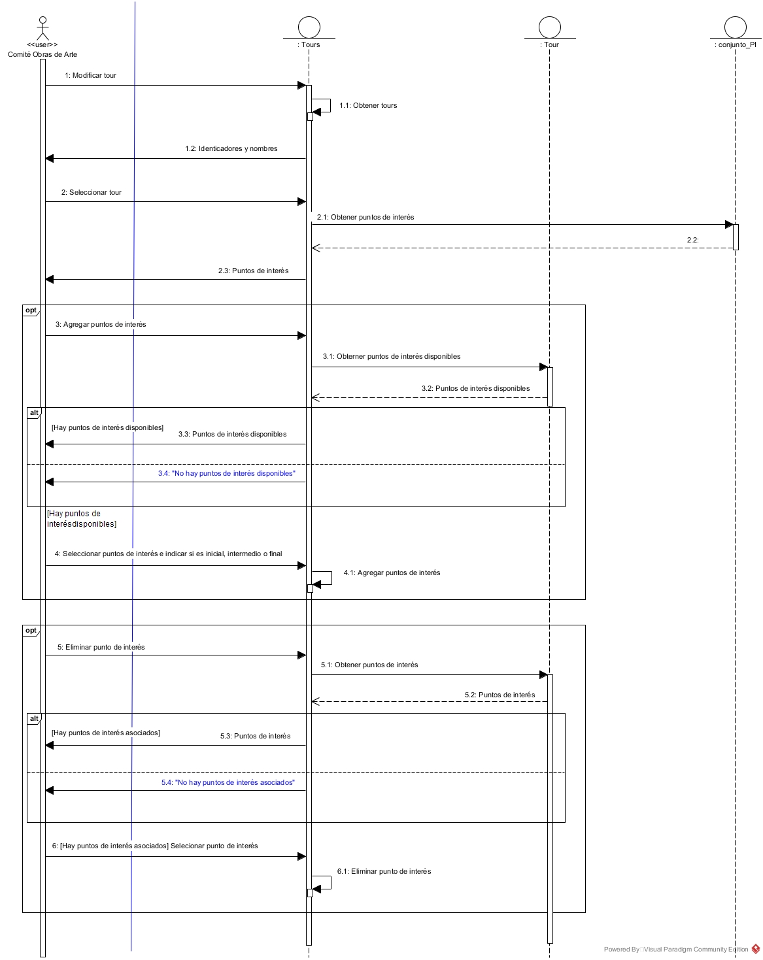

En el mensaje #1 falta la condición de guardia para representar la pre-condición del UCN10

Vuelvan a incorporar su identificador para que se visualice C : Conjunto_PI

Los mensajes 3.1 y 3.2 van a conjunto_PI, por que son los disponibles no los asociados al tour

El texto entre corchetes que esta volando solo antes del mensaje 4 no va ahí, debe estar antes del texto del mensaje

El mensaje 4.1 va a Tour, por que es al tour a quien se le agrega el punto de interés

Guao, por fin lo pusieron como era, el mensjae 6 esta perfecto!

El mensaje 6.1 va a Tour, es en tour que elimino su punto de interés asociado

### Diagrama de secuencia para UNC11 – Eliminar Tour

No hay nada que el diagrama de secuencia le aporte a la descripción del UCN11 – Eliminar Tour, puesto que ya queda bien definido en las especificaciones del Use Case.

### Los diagramas de secuencia para los UCN relacionados con la componente de la Práctica no se califican, solo los reviso

### Diagrama de secuencia para UNC12 – Consultar Tours Disponibles

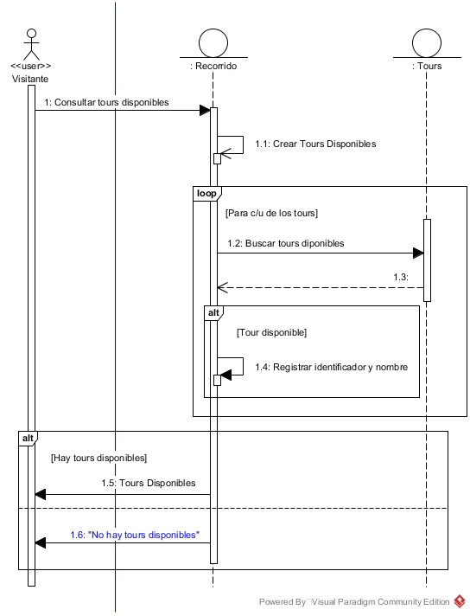

En el mensaje #1 falta la condición de guardia para representar la pre-condición del UCN12

### Falta el objeto Tour, Tours le pide a tour la disponibilidad y es ahí que se sabe si se agrega o no a Crear tours disponibles. Cuando Tours termine se lo pasa a Recorrido

El mensaje 1.1 va en Tour

Los mensajes 1.2, 1.3 y 1.4 van de Tours a Tour

### Diagrama de secuencia para UNC13 – Seleccionar Tour Disponibles

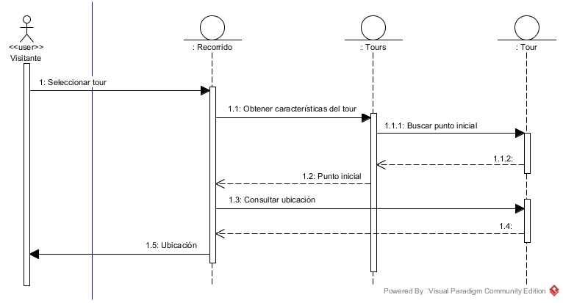

### Faltó diagrama de secuencia de UCN14 — Recorrer Tour

## Diagramas de actividad

### Diagrama de Actividad para validar características en el UCN8 – Crear Tour 0.35 puntos / 0.4 Puntos

### 

Las siguientes son correcciones de la profesora Norelva, que yo les explique de forma incorrecta en la práctica, lo siento:

El evento inicial no lleva etiqueta de ningún tipo

**Diagrama de Actividad para validar características en el UCN9 – Consultar Tour** 0.15 puntos/ 0.2 Puntos

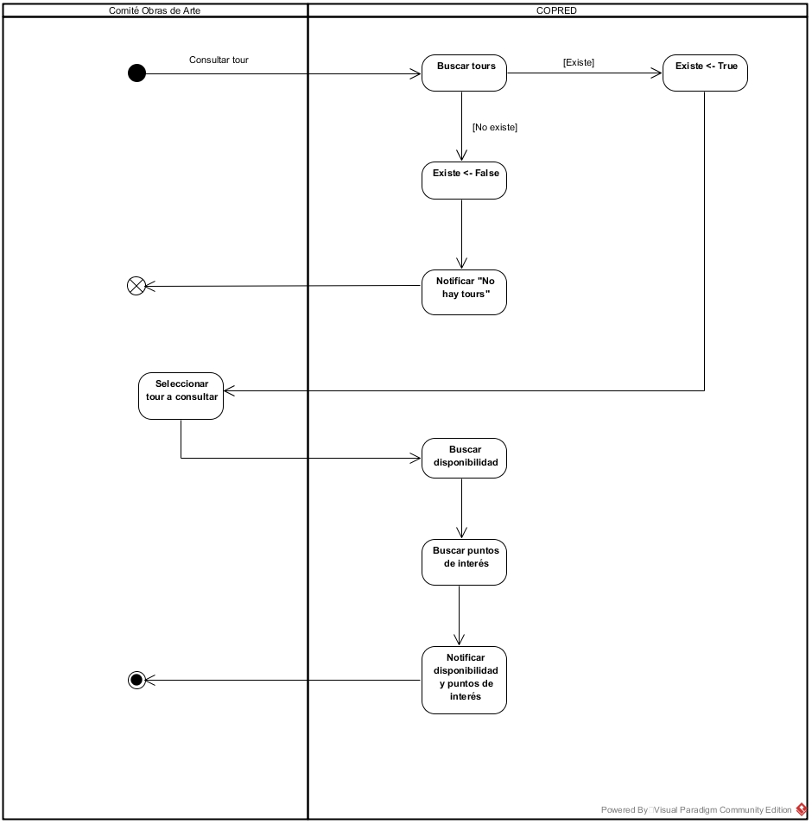

El evento inicial no lleva etiqueta de ningún tipo

No hay actividades del lado del actor, hay que eliminar esa actividades y poner en el lado de negocio pasando una a otra de las que quedan.

**Diagrama de Actividad para validar características en el UCN10 – Modificar Tour** 0.3 puntos/ 0.4 Puntos

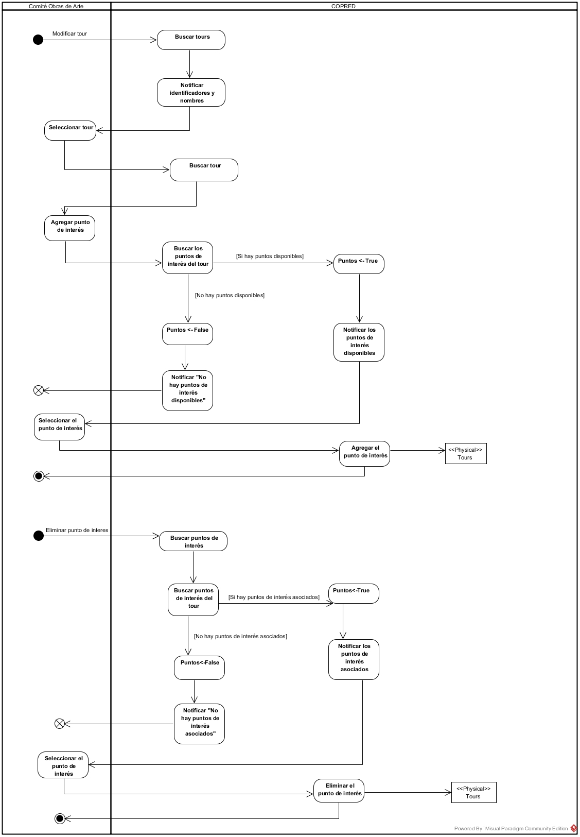

El evento inicial no lleva etiqueta de ningún tipo

No hay actividades del lado del actor, hay que eliminar esa actividades y poner en el lado de negocio pasando una a otra de las que quedan.

El segundo punto de inicio no va, debe seguir secuencial del lado del negocio

**Diagrama de Actividad para validar características del UNC11 – Eliminar Tour**

No hay nada que el diagrama de actividad aporte a la descripción del UCN11 – Eliminar Tour, puesto que ya queda bien definido en las especificaciones del Use Case.